ОРГАНИЗАЦИОННАЯ СТРУКТУРА УРОКА «Прекрасная Шотландия».
Этапы урока, время | Цель этапа урока | Обучающие и развивающие компоненты, задания и упражнения | Деятельность учителя | Деятельность учащихся | Формы организации на уроке | Универсальные учебные действия | ЭОР | Промежуточный  контроль
Организационный момент (1 мин.) | Организовать деятельность учащихся, создать проблемную ситуацию. | Эмоциональная, психологическая подготовка учащихся к усвоению изучаемого материала | Приветствие учащихся, распределение учащихся по группам, постановка и решение проблемной задачи. | Приветствие. Эмоциональный настрой на работу на уроке, решение проблемной задачи. | Фронтальная работа | Регулятивные: саморегуляция | Слайды 1. | Устные ответы
Формулирование темы урока (3 мин) | Организовать повторение основных понятий по теме «Шотландия», сформулировать тему и цели урока | Мини – беседа по теме.  Решение проблемной задачи. | Организация диалога с учащимися по вопросам: «Материал по какой стране мы сегодня с вами будем закреплять?», «Какие цели урока?».  Визит в Шотландию. | Участвуют в мини - беседе, в процессе которой учащиеся определяют основные этапы урока, формулируют тему и цели урока, решают первые проблемные вопросы. | Фронтальная | Личностные:  учатся давать эмоциональную оценку деятельности на уроке.  Познавательные: формулирование ответов на вопросы учителя, с целью определения темы урока, построение логической цепи рассуждений. Коммуникативные: умение с достаточной полнотой и точностью выражать свои мысли в соответствии с задачами.  Регулятивные: прогнозирование результатов работы на уроке | Слайды 2  к формулированию темы урока.  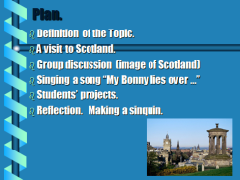  Слайд 3 | Степень участия в игре, фронтальная
Применение и совершенствование знаний в игре – путешествие «Шотландия» (30 мин.) | Организовать контроль знаний, умений и навыков полученного материала по теме «Шотландия» | Работа в группах, проблемный, частично – поисковый и поисковый метод, клоуз – тест, тест множественного характера, тест проблемного характера, драматизации, осмысление на иностранном языке (составление туристического маршрута).  Выполнение задания по построению предложений со сложным дополнением. | Проводит самостоятельную работу в 3 группах по проверке знаний, умений и навыков по теме «Прекрасная Шотландия»  1) тест проблемного характера  (группа № 1, 2, 3, задание № 1)  2) клоуз – тест «Географическое положение Шотландии»  (группа № 1, задание № 2;  «Любимый поэт – Р. Бернс»  (группа № 2, задание № 2;  «Климат и природный мир Шотландии»  (группа № 3, задание № 2;  3) исполнение песни «My Bonny Lies over the Ocean», с заполнением пропусков  (группа № 1, 2, 3, задание № 3)  4) грамматических единиц: сложное дополнение  (группа № 1, 2, 3, задание № 4.  модального глагола should/shouldn’t (группа № 3, задание № 1),  прошедшего простого и настоящего совершенного времени  (группа № 2, задание № 3). | Закрепляют пройденный материал по изучаемому вопросу, систематизируют информацию по закреплению ранее изученного материала, выполняют самостоятельную работу на проверку лексических единиц по теме «Прекрасная Шотландия» и грамматических единиц: сложное дополнение. | Групповая | Личностные:  Умение самостоятельно составлять план деятельности.  Познавательные: формирование лексических и грамматических единиц по темам: сложное дополнение. Коммуникативные: используют лексический и грамматический материал, учатся взаимодействовать в группах.  Регулятивные: осуществление контроля своих знаний, умений и навыков. | Слайд 4.  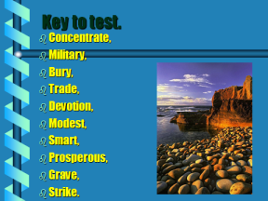  Слайд 5.  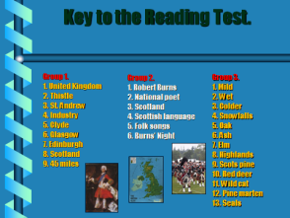  Слайд 6.  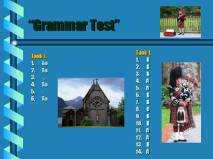 | Проверка выполнения заданий в раздаточном демонстрационном материале. Самоконтроль.
 | Организовать работу по системному анализу текста, построению диалога по теме «Шотландия» | Работа в группах, в парах, индивидуальная работа.  Частично – поисковый метод, метод драматизации. | Организует работу по формированию грамотной монологической и диалогической речи.  Группа № 1, 2, 3 №5  Учит составлять мини - проекты по теме «Достопримечательности Шотландии»  Группа № 1, 2, 2 №6 | Отрабатывают все изученные лексические единицы по теме «Шотландия», формируют грамотную монологическую и диалогическую речь. | Групповая, парная, индивидуальная. | Познавательные: осуществлять актуализацию полученных ранее знаний по страноведению.  Коммуникативные: понимать на слух ответы обучающихся, устанавливать и сравнивать разные точки зрения, Регулятивные:  в ходе заслушивания ответов обучающихся осуществлять самоконтроль. |  | Проверка выполнения заданий в раздаточном демонстрационном материале. Самоконтроль
Итоги урока. Рефлексия. (4 мин.) | Обобщить полученные на уроке сведения. | Систематизировать полученные знания. Подведение итогов в форме синквейна.  Слайд № 12. | Систематизирует полученную информацию.  Совместно с учениками организует работу по подведению итогов «Группы победителя». Определяет эмоциональное состояние на уроке с помощью «Синквейна» | Осуществляют актуализацию полученных знаний по теме «Шотландия»  Определяют эмоциональное состояние на уроке с помощью «Синквейна» | Фронтальная | Личностные: понимать значение знаний по теме «Виды путешествий», развивать способность к самооценке.  Регулятивные:  прогнозировать результаты уровня усвоения изучаемого материала. | Слайд 7.  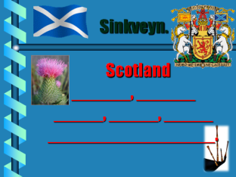 | Оценивание учащихся за работу на уроке.
Домашнее задание. (2 мин.) | Составить мини – проект «Шотландия – прекрасная страна» | Проект | Объясняет домашнее задание. | Записывают домашнее задание. | Индивидуальная |  | Слайд 8.

